2026年智能感知、通信与计算国际会议
(ICISCC 2026)
邀 请 函

尊敬的专家、学者：
随着信息技术的持续发展，智能感知、通信与计算技术已深度赋能各行各业，相关理论研究与应用实践也不断取得突破。三者的交叉融合，不仅助力人工智能落地普及，也为破解复杂场景下的感知采集、泛在连接、智能处理协同等难题提供了新的思路。
为进一步推动该领域的学术交流与技术进步，智能感知、通信与计算国际会议（ICISCC 2026） 定于2026年11月20日—22日在中国长沙召开。本次会议由中南大学、湖南省电子学会、多域数据协同处理与控制全国重点实验室联合主办，中南大学电子信息学院承办，湖南女子学院、ESBK国际学术交流中心、AC学术平台协办，紧扣智能感知、通信与计算的前沿理论、关键技术与应用创新，旨在为国内外专家学者、工程技术人员及产业界同仁搭建一个开放、务实的国际化学术交流平台，互通最新研究成果、探讨领域内关键问题与挑战、促进跨学科交叉融合与产学研协同创新。ICISCC录用并注册的论文将正式出版，并提交至EI、Scopus 数据库。我们诚邀国内外高校、科研院所、企业及相关机构的专家学者踊跃投稿、参会交流，铺就感-通-算融合技术领域的长远发展之路。

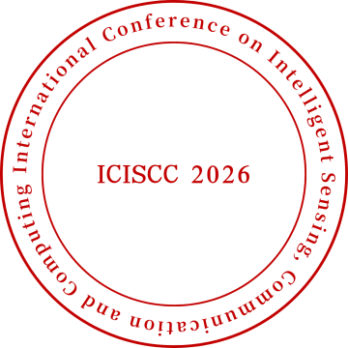

ICISCC 2026 组委会

Conference Information
— 会议信息 —

会议全称：2026年智能感知、通信与计算国际会议 The international conference on Intelligent Sensing, Communication and Computing（ICISCC 2026）
会议官网：https://www.iciscc.org/
会议官邮：iciscc@126.com
会议地点：中国·长沙
会议时间：2026年11月20日-22日
二轮截稿：2026年10月15日
主办单位：中南大学、湖南省电子学会、多域数据协同处理与控制全国重点实验室
协办单位：湖南女子学院、ESBK学术交流中心、AC学术平台
承办单位：中南大学电子信息学院
组委会：Tel&WeChat -18597998386 林老师
检索信息：提交EI数据库
投稿链接：https://ocs.academicenter.com/submission/stepone?conf_id=2021765021589094400&type=submit
参会登记链接：https://topchair.academicenter.com/registration/2044351100742721536










Call for Papers
— 征稿主题 —
聚焦于“智能感知、通信与计算”及相关交叉研究方向。

智能感知Intelligent Sensing：智能感知技术、无线传感器网络与智能感知、图像理解、目标检测、识别与跟踪、多模态传感器融合、自动驾驶车辆感知系统、遥感与智能监控、边缘人工智能与嵌入式感知系统、感知与控制算法、脑机接口、模式识别与机器学习、智能系统与自动化、人机交互...

智能通信Intelligent Communication: 移动通信、宽带通信、多媒体通信、第六代通信与网络、通信网络与信息安全、网络，物联网与通信、计算机与智能通信、路由与控制协议、天线技术、大规模MIMO网络、极高频通信（毫米波、太赫兹）、语义通信、通信信号处理、量子通信、无人机通信、车联网、通感一体化、网络安全、网络测量与分析...

智能计算Intelligent Computing：计算机体系结构、信息取证与安全、深度学习/机器学习、大数据、计算机视觉、人工智能、云计算与边缘计算、量子计算、区块链、智能媒体、虚拟现实、计算机系统技术、计算机设备与组件技术、云计算/移动云计算、边缘与雾计算/网络、网络计算、神经形态计算、大语言模型、基础模型、多模态大模型、生成式人工智能、检索增强生成、可信人工智能、智能体系统、云边端智能、分布式人工智能、人工智能安全与隐私、可解释人工智能...

Keynote Speakers
— 主讲嘉宾 —

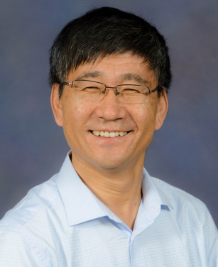
方玉光 教授 | 香港城市大学

方玉光，IEEE Fellow，香港环球STEM学者、香港城市大学计算机科学系物联网讲席教授，同时担任香港赛马会智慧城市STEM实验室创始主任。目前，他为美国计算机学会会士、电气和电子工程师协会会士、美国科学促进会会士。他的主要研究方向包括信息物理系统（CPS）网络安全、大数据系统、万物互联（物联网）、频谱共享、毫米波通信与机会通信及计算等。目前斩获多项重量级学术奖项，包括美国国家科学基金会杰出青年学者奖、美国海军研究署青年研究者奖、2018年IEEE车载技术学会杰出服务奖、2019年IEEE通信学会异构传感网络技术成就奖、2015年中国国际智能交通科技委员会技术表彰奖、2014年世界交通大会表彰奖等。在行业学术组织中，他历任 IEEE 通信学会理事会常务理事（2022-2024、2026-2028）、IEEE通信学会期刊出版部主任（2018-2019）。


蔡霖 教授 | 加拿大维多利亚大学

蔡霖，IEEE Fellow，自2005年起任职于维多利亚大学电气与计算机工程系教授，她是加拿大皇家学会、加拿大工程研究院、加拿大工程院以及电气和电子工程师协会（IEEE）会士，并荣获加拿大自然科学与工程研究理事会（NSERC）E.W.R. 斯蒂西纪念研究基金。
她的研究方向覆盖通信与网络多个领域，主攻面向泛在智能的网络协议与体系架构设计。2019—2027年，她当选IEEE车辆技术学会理事会理事，并于2023—2026年担任该学会移动无线电分部副主席。同时，她还在IEEE女性工程师委员会（2022—2024 年）与IEEE通信学会理事会（2024—2026 年）担任委员。蔡霖受聘担任《IEEE 车辆技术汇刊》主编（2026 年起），并且受聘为 IEEE 车辆技术学会与 IEEE 通信学会杰出讲师。

Keynote Speakers
— 主讲嘉宾 —

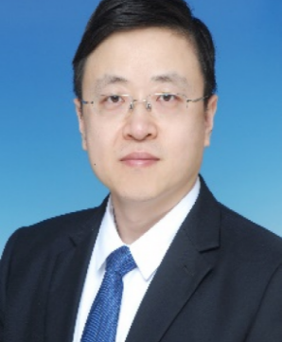
杨冬 教授 | 北京交通大学

杨冬，北京交通大学教授，智能行业专网研究所所长，入选国家高层次人才计划。长期从事网络体系理论研究和工程技术应用，在互联网、工业互联网体系及关键技术创新方面取得多项成果，应用在智能制造专网、高铁专网等领域。担任IEEE Transactions on Mobile Computing、Transactions on Emerging Telecommunications Technologies (Wiley)等期刊编委。曾获得国家技术发明二等奖2项、教育部技术发明一等奖2项、中国专利优秀奖等。

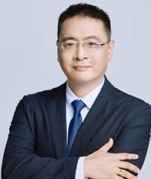
杨天若 教授 | 郑州大学

杨天若，现任郑州大学学术副校长、计算机与人工智能学院院长。本科先后于清华大学取得计算机科学与技术工学学士学位、应用物理学理学学士学位；于加拿大维多利亚大学取得计算机科学博士学位。研究方向为信息‑物理‑社会智能（人机物智能）。已在 IEEE/ACM 顶级汇刊发表该领域论文 600 余篇，总被引 47000 余次，H 指数 111；其中包含 8 篇 ESI 热点论文（全球前 0.1% 高被引论文）、44 篇 ESI 高被引论文（全球前 1% 高被引论文）。
近年荣誉与奖项：欧亚国际科学院院士（2026）、国家人工智能科学院院士（2025）、欧洲科学院（Academia Europaea）院士（2021）；IEEE 计算机学会爱德华・J・麦克拉斯基技术成就奖（2026）、国家人工智能科学院杰出人工智能学者奖（2025）、国家人工智能科学院杰出科学家奖（2025）、IEEE 技术管理学会区块链技术成就奖（2022）、加拿大工程研究院约翰・B・斯特林奖章（2021）、IEEE 传感器理事会技术成就奖（2020）、IEEE 加拿大分会 C. C. 戈特利布计算机奖章（2020）、IEEE 可扩展计算专委会技术成就奖（2017）；科睿唯安（Web of Science）高被引科学家（2019、2020、2022、2023、2024、2025）；国际人工智能科学院院士（2026）、国际工程技术研究院杰出院士（2025）、英国工程技术学会会士（2020）、电气和电子工程师协会会士（2020）、加拿大工程研究院院士（2019）、加拿大工程院院士（2017）等。

Committee
— 学术委员会成员 —

指导委员会主席 Steering Committee Chairs
方玉光 香港城市大学
Lin Cai, University of Victoria , Canada
大会主席 General Chair
邓晓衡 中南大学
技术程序主席 Technical Program Chair
杨 冬 北京交通大学
Pascal Lorenz, University of Haute Alsace, France
组织委员会主席 Organizing Committee Chairs
严 明 新疆大学
赵 扬 哈尔滨工业大学
出版主席 Publication Chairs
蔺海荣 中南大学
张永敏 中南大学
宣传主席 Publicity Chair
万少华 电子科技大学
杨晓波 郑州大学
刘树锟 湖南女子学院
财务主席 Financial Chair
欧阳涛 中南大学
技术程序委员会Technical Program Committee
雷文太 中南大学
蔡佐威 湖南女子学院
王磊磊 西安理工大学
蒋 平 南京邮电大学
裴新军 新疆大学
李 斌 南京信息工程大学
王新奕 北京理工大学
徐 瑜 南昌大学
张 宁 北京理工大学
张 鑫 北京理工大学
张 强 西安电子科技大学
张庆昊 上海交通大学
孙 雷 北京科技大学
张 琨 南京理工大学
黄秀姐 暨南大学
李贤伟 上海交通大学
章 洋 北京邮电大学
邹 毅 华南理工大学
李胜国 国防科技大学
Santhosh Kumar Medishetti, NNR Group of Institutions, India
Wei Zhao, Centre for Frontier AI Research (CFAR), Singapore
Udayakumar Ramanathan, SRM Groups, India
Muddesar Iqbal, Prince Sultan University, Saudi Arabia
To be Updated ...

Workshop
— 分论坛 —
（持续征集中，欢迎各位专家学者参与组建）

Workshop 1
Title：Intelligent Measurement and Detection 智能测量与检测
Chair1：杨贵锋 西北工业大学
Chair2：田 晨 长江水产研究所
Chair3：马春艺 西安邮电大学
Workshop 2
Title：Sensing, Prediction, and Decision Management 感知、预测、与决策
Chair1：赵子健 香港科技大学
Chair2：高 晶 香港理工大学
Chair3：陈廷尉 悉尼科技大学
Chair4：金 典 香港理工大学
Workshop 3
Title：Intelligent Space Sensing, Information Processing, and Navigation 智能空间感知、信息处理与导航
Chair1：马 辛 北京航空航天大学
Chair2：于 微 University of Tübingen
Chair3：解天昊 北京航空航天大学
Workshop 4
Title：Intelligent Sensing, Perception, Communication, and Autonomous Decision-Making for Satellite–UAV Systems 面向卫星—无人机系统的空天智能感知、通信与自主决策
Chair1：张 宁 香港理工大学；北京理工大学
Chair2：张 聪 山东大学
Chair3：于 哲 西安电子科技大学
Chair4：方琳琳 中国科学院空天信息创新研究院
Workshop 5
Title：Autonomous and Robust Navigation for Aircraft Swarms 飞行器集群全自主鲁棒导航
Chair1：庞 阳 北京航空航天大学
Chair2：张文超 中国科学院空天信息创新研究院
Chair3：李皓阳 北京航空航天大学

Workshop 6
Title：Optimization and Resource Management for Integrated Sensing, Communications, and Computing (ISCC) towards 6G 面向6G感知、通信与计算融合网络的优化与资源管理
Chair1：王正强 重庆邮电大学
Chair2：吴呈瑜 浙江理工大学
Chair3：多 滨 成都理工大学
Chair4：马堉银 新疆大学
Workshop 7
Title：Integrated Sensing and Communications for 6G Communication Networks 6G通信网络中的通感一体化
Chair1：马天鸣 上海工程技术大学
Chair2：张楠楠 上海工程技术大学
Workshop 8
Title：Neuromorphic Large Models for Intelligent Sensing and Communications: Compute-in-Memory Architecture and Algorithm Innovation 智能感知与通信场景下类脑大模型：存算一体架构与算法创新
Chair1：胡文华 武汉理工大学
Workshop 9
Title：Large Model and Agent Optimization for Edge Intelligence 边缘智能中的大模型与智能体优化
Chair1：欧阳涛 中南大学
Chair2：武 琼 华南师范大学
Chair3：罗瑞坤 澳门大学
Chair4：张弦智 中山大学
Workshop 10
Title：Integrated Computing, Intelligence, and Communications for Space-Air-Ground Networks 面向空天地一体化网络的算智通融合技术
Chair1：王中宇 燕山大学
Chair2：崔莹萍 中国移动研究院
Chair3：周家恩 北京邮电大学
Workshop 11
Title：Artificial Intelligence and Photonics 人工智能与光子学
Chair1：符庭钊 国防科技大学
Workshop 12
Title：Research and Application of Intelligent Optical Fiber Sensing Technology for Next-Generation Mobile Communication 面向下一代移动通信的智能光纤传感技术研究及其应用
Chair1：谭浩宇 北京航空航天大学
Workshop 13
Title：AI for Communications and Networks 智能通信和网络
Chair1：张江江 山西大学
Chair2：郑 伟 山西大学
Chair3：谭艳艳 山东师范大学
Chair4：尹慧平 西安科技大学
Workshop 14
Title：Intelligent Radar Signal and Information Processing for Target Perception in Complex Electromagnetic Environments 面向复杂电磁环境目标感知的智能雷达信号与信息处理
Chair1：张 鑫 北京理工大学
Chair2：胡雪瑶 北京理工大学
Chair3：张 亮 北京理工大学
Chair4：亚西尔 中国石油大学（华东）
Workshop 15
Title：Edge Intelligence and Time-Sensitive Networking 边缘智能与时间敏感网络
Chair1：曾 锋 中南大学
Chair2：罗壮业 湖南第一师范学院
Chair3：谢小卫 中南大学

To be Updated ...

Special Session
— 特色论坛设置 —

会议特设院长论坛、博士研究生论坛、创新实践论坛三大板块，诚邀领域内专家学者、优秀在读博士研究生及青年科研人员积极参与，共同搭建高水平学术交流平台。
一、院长论坛
为汇聚学科领军力量，引领智能感知、通信与计算领域高质量发展，ICISCC 2026特设院长论坛。本论坛聚焦学科建设、人才培养、科研创新与产学研协同发展，邀请国内外高校及科研院所院长、副院长等学术管理带头人，围绕领域前沿、学科规划、人才培养、国际合作等开展主题报告与圆桌研讨，促进校际交流、资源整合与科研合作，引领学科高质量发展。
二、博士研究生论坛
为培育学术新锐，助力青年学者成长，ICISCC 2026特设博士研究生前沿论坛。本论坛聚焦智能感知、通信与计算领域前沿，为博士研究生提供展示研究成果、交流学术思想的专属舞台。
参会者可围绕个人博士研究课题开展口头报告，且可以通过论文投稿、海报形式展示研究内容、方法与核心发现。论坛设立“优秀博士论文奖”，“优秀博士口头报告奖”，为青年学者搭建成果展示、思想交流与成长提升的平台，助力提升青年学者学术影响力。
三、创新实践论坛
为促进智能感知、通信与计算领域创新成果转化与产学研深度融合，ICISCC 2026特设创新实践论坛。本论坛致力于构建“以赛促研、以展促用”的开放式创新平台。
参会者可通过实物演示、视频演示、技术报告等形式展示研究成果与应用案例，经现场演示、专家评审与同行交流，组委会将评选并表彰理论创新、技术突破、落地价值突出的优秀作品，助力优秀创新成果获得认可与推广，推动产学研深度融合与技术成果落地应用。

Conference Positions
— 会议职位 —
1.Committee
作为大会主席、程序主席或技术主席、TPC等身份参会支持，在会议组织、技术层面上指导把关，负责一部分同行评审，组委会将颁发荣誉证书。Committee申请需提供个人学术简历。
2.Workshop Chair
针对会议主题组建Workshop，并邀请相同研究领域的专家、学者加入，
以分论坛形式展开研讨，组委会将颁发分论坛主席证书。注：分论坛可通过论文投稿、口头报告、听众参加等形式同时进行，时长和具体流程可酌情而定。Workshop Chair申请需要提供个人学术简历。
3.Peer-Reviewer
作为会议的审稿专家参与支持，负责在专业领域内对稿件进行同行评审，组委会将颁发审稿专家证书。Reviewer申请需提供个人学术简历。

Participation Modes
— 参会形式 —

1.论文投稿：在大会征稿主题范围内提交相关领域英文科技论文，评审通过后提交注册并收录至会议论文集。
2.口头报告：在大会现场，就报告人目前的研究等进行口头英文学术报告，时长约10-15分钟，内容包含但不限于：1）投稿会议论文总结汇报/摘要投稿汇报；2）学者们的项目申请内容，可现场邀请与会学者跨校合作；3）已发表最新论文成果，以提高论文影响力和被引用率；4）团队最新研究成果；5）学科建设相关举措等。
3.海报展示：在大会现场，就目前在研项目和技术以海报形式进行成果展示。投稿作者除进行现场或线上口头报告外，还可选择通过该形式，将文章关键成果及摘要展示给现场参会嘉宾。
4.成果展示：在大会现场，就研究项目相关应用产品进行现场展示。
5.大会听众：作为听众参加线下会议的报告分享及活动交流。

Submission Guideline
— 投稿指南 —

1.投稿链接：
https://ocs.academicenter.com/submission/stepone?conf_id=2021765021589094400&type=submit
- 论文模板：https://www.iciscc.org/author-guidelines/
- 请根据以下几点准备您的论文：
(1) 论文须为全英文原创稿件，非纯综述类，整体须符合科技论文要求，摘要、关键词和结论部分须体现会议主题，须有方法、图表、实验数据和结果，应具有学术或实用推广价值，且未在国内外学术期刊或会议发表过。在论文写作过程中尽量不要使用AI工具进行写作、翻译、润色，避免涉嫌学术不端。
(2) 文章为单栏排版，含清晰的公式图表等。正文内容需满6页（不包含参考文献），超过7页需缴纳超页费（第8页起计算超页）。
(3) 作者可通过CrossRef、iThenticate或其他查重系统查重，全文查重率不得超过24%（含参考文献在内）,单项查重率不得超过3%，否则由文章重复率引起的被拒稿将由作者自行承担责任。
(4) 审稿周期：所有文章将经过大会委员会审稿，您将在7-10个工作日内收到审稿意见。
(5) 文章录用：若您的文章被录用，我们将以邮件形式通知您，您将收到以下文件：录用通知、审稿意见表、注册须知、会议注册表。
(6) 请在收到录用通知后3个工作日内完成注册，并将文章终稿、修改说明、注册表、查重报告、汇款凭证、学生证照片（学生注册）上传至投稿系统。如有特殊情况需要延期注册，请及时告知组委会。
3.出版信息
ICISCC所有投稿，都必须经过2位评审专家审稿，最终录用并完成注册的文章，将以会议论文集的形式正式出版，并提交EI数据库。

Conference Registration
— 会议注册 —

（1）投稿作者注册
注册费：3400元/篇（学生作者）；3600元/篇（一般作者）；单栏排版超过7页（第8页开始计算超页），超页费300元/页。注册费附赠1个线下参会名额（不线下参会视为放弃附赠名额，无退费）。
（2）口头报告注册
注册费：1500元/人，请于2026年11月16日前完成注册及缴费，并将报告题目，报告人姓名及所属单位，以中英文形式提前登记在参会系统并发送给组委会秘书。注册成功的报告，将纳入会议官方议程。
（3）海报展示注册
注册费：1500元/人，请于2026年11月16日前完成注册及缴费，并将海报返回给组委会秘书统一制作。海报需加会议LOGO，尺寸标准为A1大小（59.4厘米*84.1厘米），上下左右5mm位置不放内容。注册成功的海报，将纳入会议官方议程。
（4）听众参会注册
注册费：1500元/人，请于2026年11月16日前完成注册及缴费。

会议注册类型 | 注册费用（人民币）
论文版面费+出版费（学生作者） | 3400 元/篇
论文版面费+出版费（一般作者） | 3600 元/篇
超页费（超过7页，第8页开始计算超页） | 300 元/页
额外论文集 | 300 元/本
口头报告/海报展示/仅参会注册 | 1500 元/人

注：线下参会附赠会议日中餐、晚宴，住宿及往返交通费用需参会人员自理。

Awards & Support Policy
— 奖项设置及政策支持 —

1.突出贡献奖：面向会务筹备、学术组织贡献突出的单位及个人，组委会评审后颁发奖牌或证书，获奖者享受相关优惠，以此表彰参与会议协作的先进团队与个人。
2.最佳论文奖：完成正式注册的论文均可参评，获奖成果需具备理论或应用突破且作者需现场进行口头报告，程序委员会评审后将颁发证书，以此表彰高质量创新科研成果。
3.最佳Workshop组织奖：分论坛参会≥5人或有效投稿≥6篇即可参评，获评组织者颁发证书，以此表彰分论坛组织工作突出的团队。
4.最佳口头报告奖：完成分会场口头汇报的作者均可参评，评委综合汇报质量打分并颁发荣誉证书，以此表彰学术汇报成果优质的报告学者。
5.最佳海报奖：完成注册并参展的全部海报均可参评，评委结合内容与版式并颁发荣誉证书，以此表彰科研展示成果优异的海报创作者。
6.最佳审稿人奖：全程参与稿件评审、审稿时效合规、评审意见客观详实的专家纳入评选，组委会将为获评专家专颁发证书，以此表彰恪守学术规范、高质完成审稿任务的评审专家。
7.优秀海报奖：完成注册并参展的全部海报均可参评，评委依据内容完整度与实用价值打分，获评者颁发证书，以此表彰科研扎实的参展作者。
8.优秀学者报告奖：受邀开展特邀报告的专家均可参评，结合报告前沿价值评审后颁发证书，以此表彰深耕行业、分享前沿成果的报告专家。
9.优秀口头报告奖：完成分会场口头汇报的作者均可参评，依据成果完整性与实用价值评审后颁发证书，以此表彰汇报表现优异的报告学者。
10.发表机会：针对脱颖而出的优质论文，组委会将推荐至会议合作的期刊拓展后发表，名额有限，择优选推。
11.学术支持：参与本届大会的Workshop Chair将享有被优先推举作为下届学术委员会委员、主讲、主席等权利。

Conference Venue
— 会议地点 —

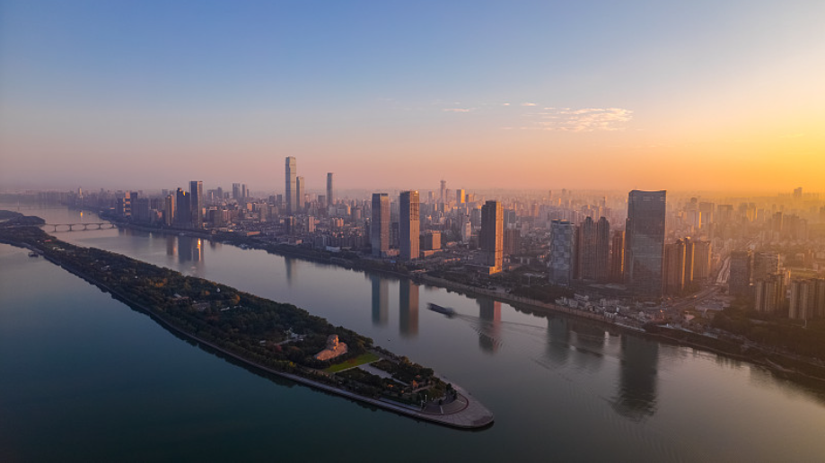

北纬28°，长沙。​

这座城市从不缺标签，但它真正的底色，是“经世致用”的实干基因，也是“敢为人先”的湖湘血性。作为享誉中外的山水洲城，兼具千年湖湘文脉底蕴与中部科创发展势能，既是底蕴深厚的文化名城，亦是蓬勃向上的数字产业高地。

ICISCC 2026落地于此，意在打破技术与文化的静态边界。厚重文脉与前沿科技从来互为滋养，我们相信，在最古老的湘楚底蕴与最前沿的智能浪潮之间，往往蕴藏着最具爆发力的技术奇点。

期待与您，在此共鉴“感-通-算”融合的深度与数字未来的速度。

Conference Schedule
— 会议日程 —

2026年11月20日
9:00-18:00 | 现场签到
2026年11月21日
8:30-12:00 | 开幕式&主题报告
12:00- 14:00 | 午餐&休息
14:00- 18:00 | 特邀报告&分论坛报告
18:00-20:00 | 晚宴&颁奖典礼
2026年11月22日
全天 | 学术考察或自由活动

Contact
— 联系方式 —

官方邮箱：iciscc@126.com
组委会秘书处：Tel&WeChat -18597998386（林老师）

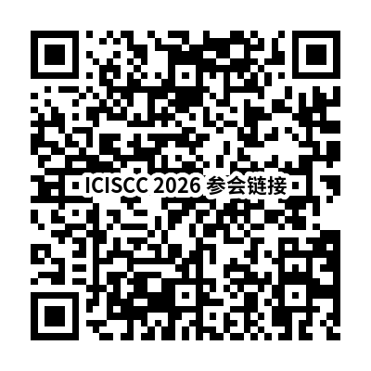
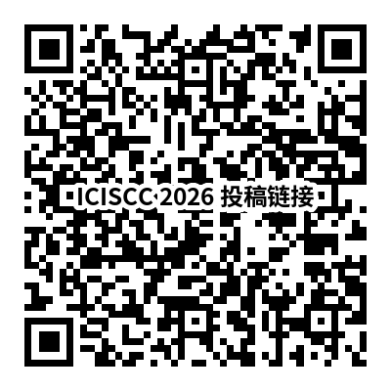
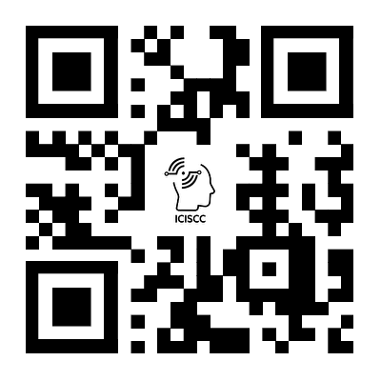

ICISCC 会议官网 ICISCC 投稿链接 ICISCC 参会链接 ICISCC组委会林老师

